Nguyễn Lê Thịnh_1250080186_CNTT4
Bài Tập Lý Thuyết Buổi 10
Phiếu 1
a. Trigger INSERT bảng NHAP – trg_Nhap
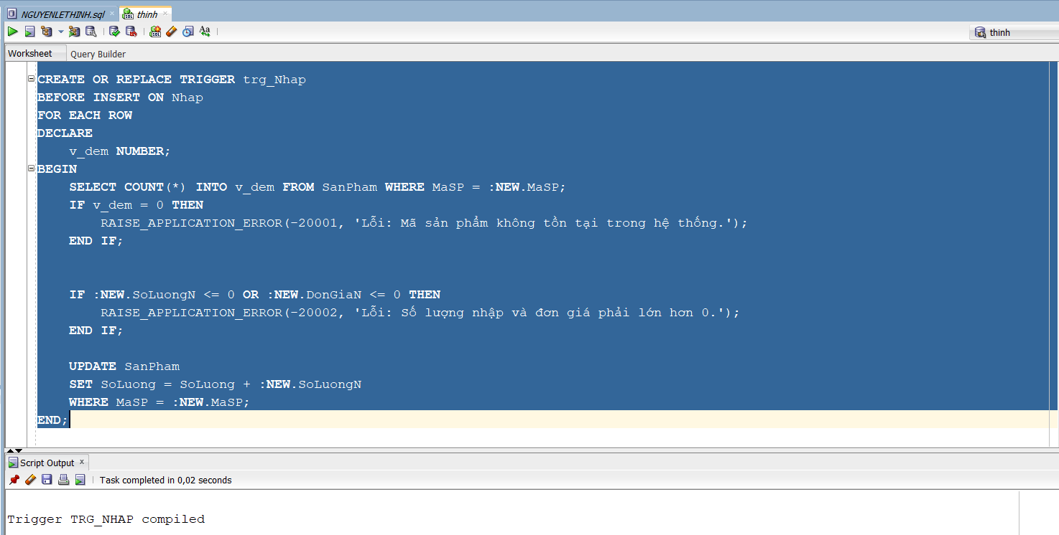
-- Thực thi trigger (test):
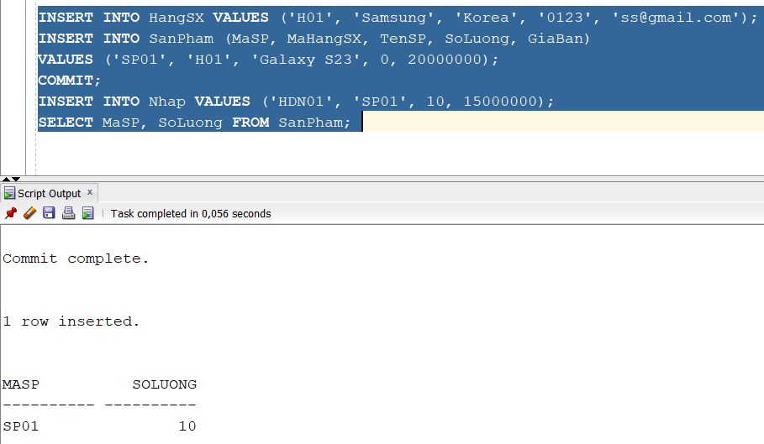
b. Trigger INSERT bảng XUAT – trg_xuat
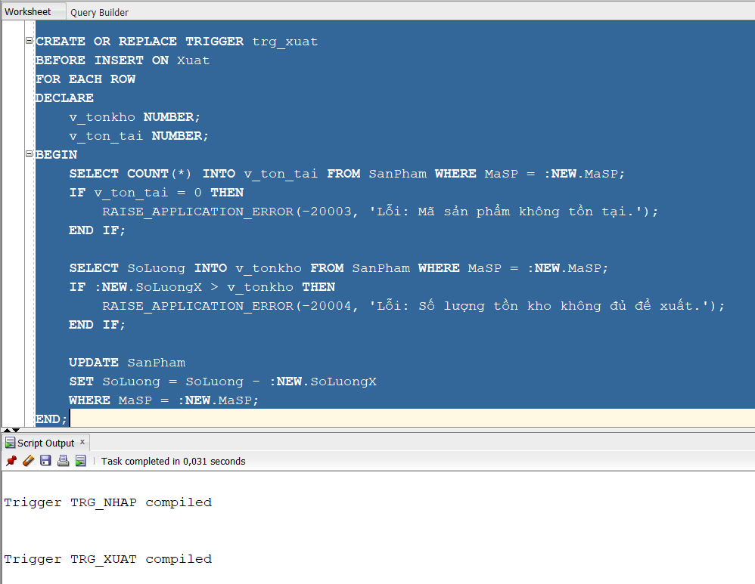
-- Thực thi trigger (test):
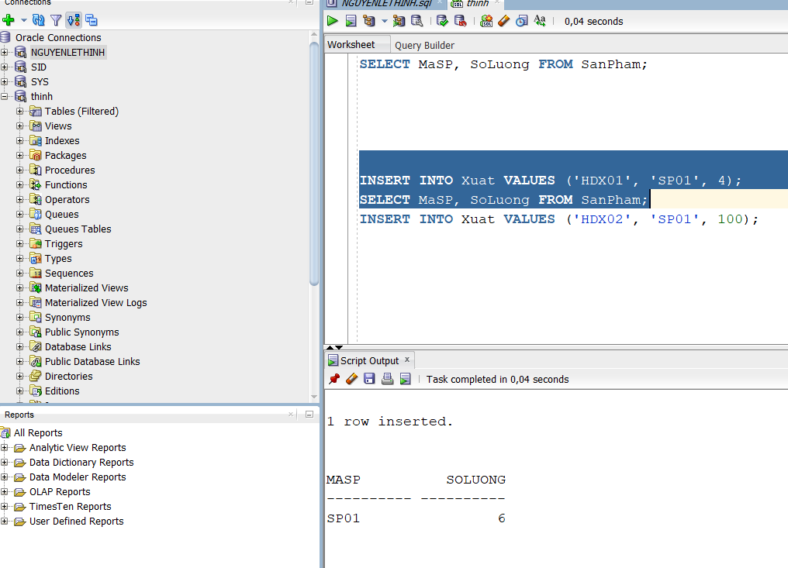
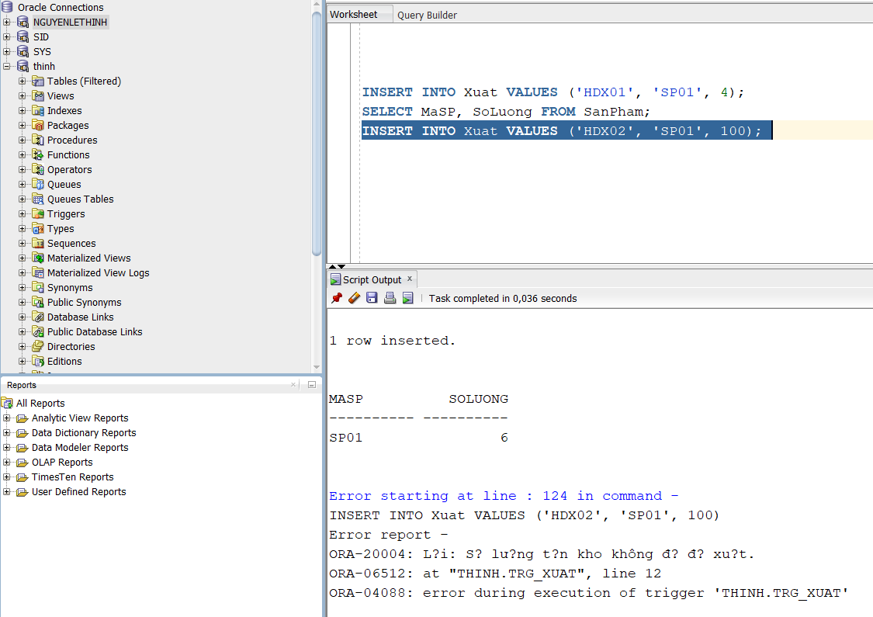
c. Trigger DELETE bảng XUAT – trg_XoaXuat
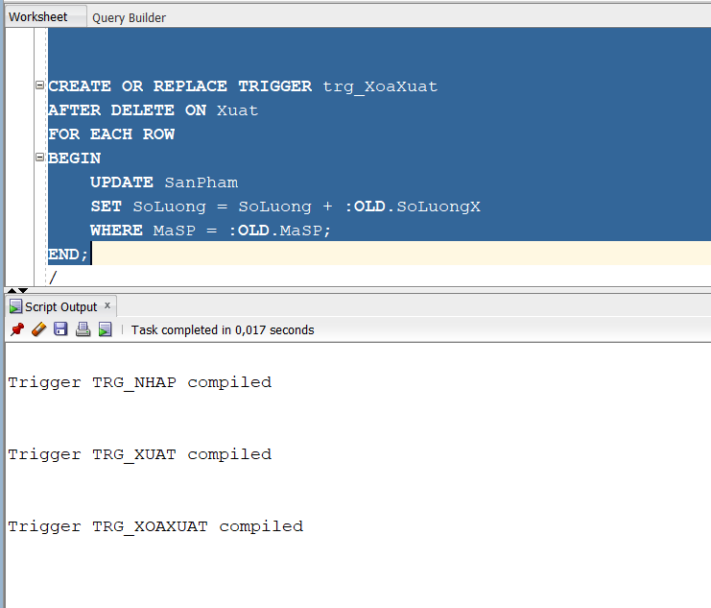
-- Thực thi trigger (test):
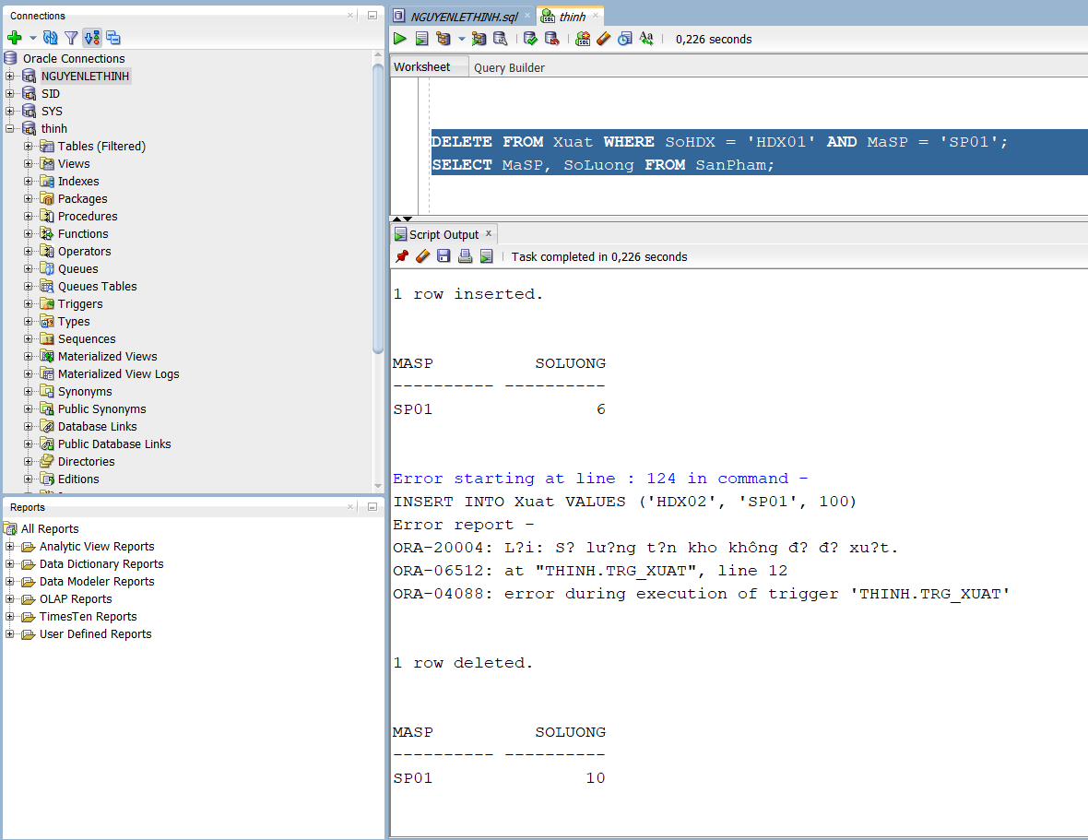

Phiếu 2
a. Trigger UPDATE bảng XUAT – trg_CapNhatXuat
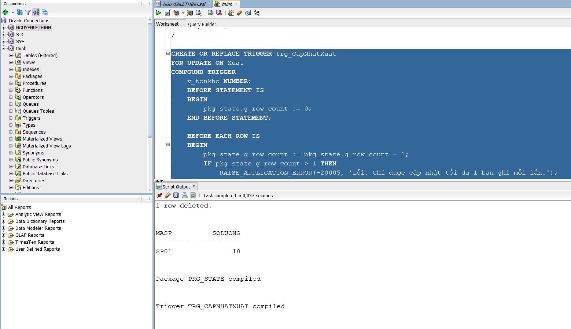
-- Thực thi trigger (test):
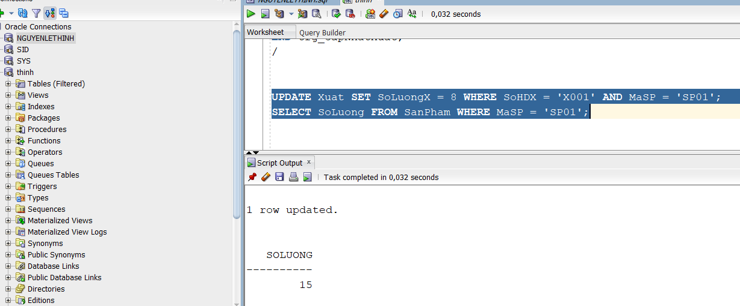
b. Trigger UPDATE bảng NHAP – trg_CapNhatNhap
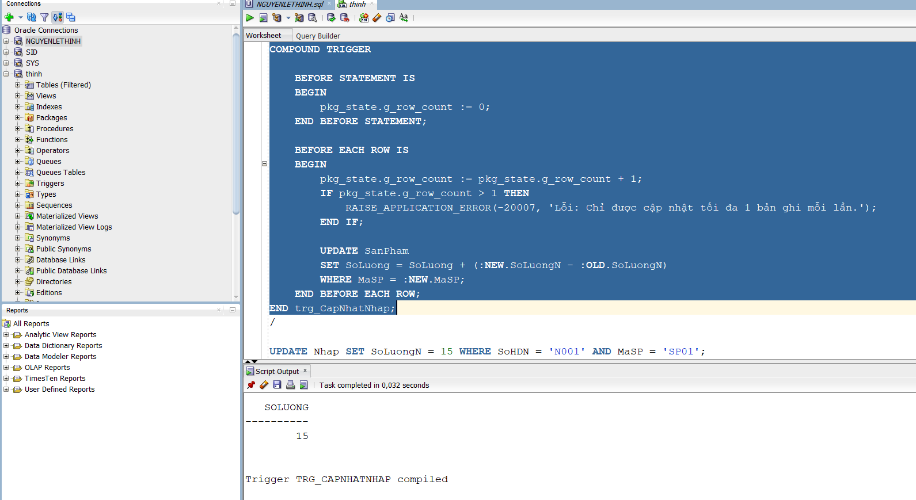
-- Thực thi trigger (test):
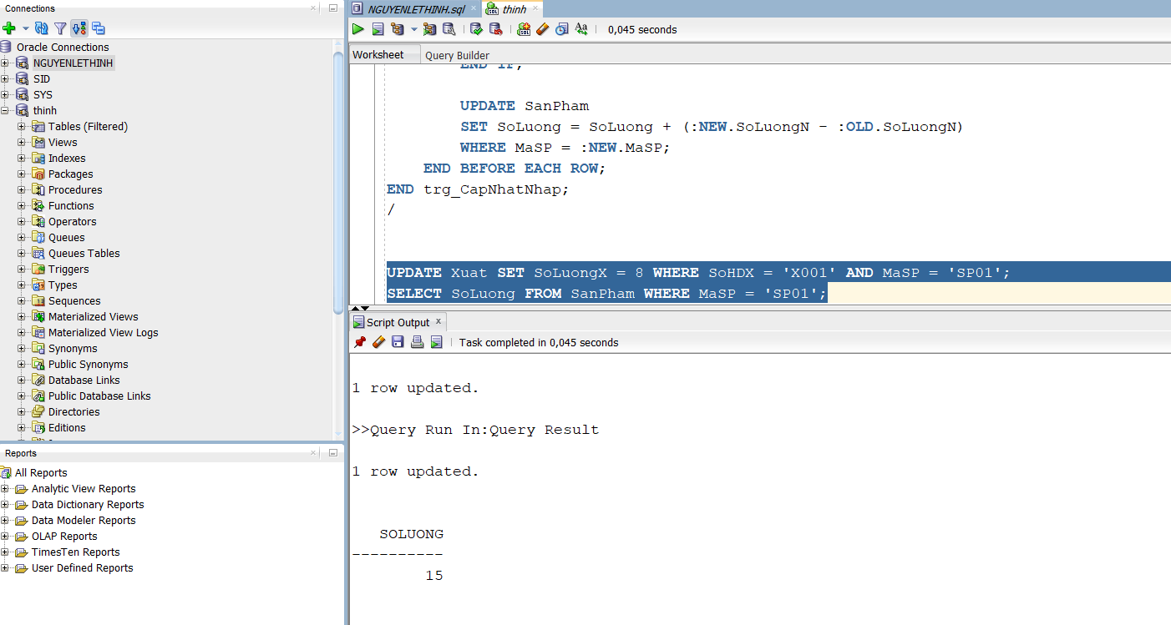
c. Trigger DELETE bảng NHAP – trg_XoaNhap
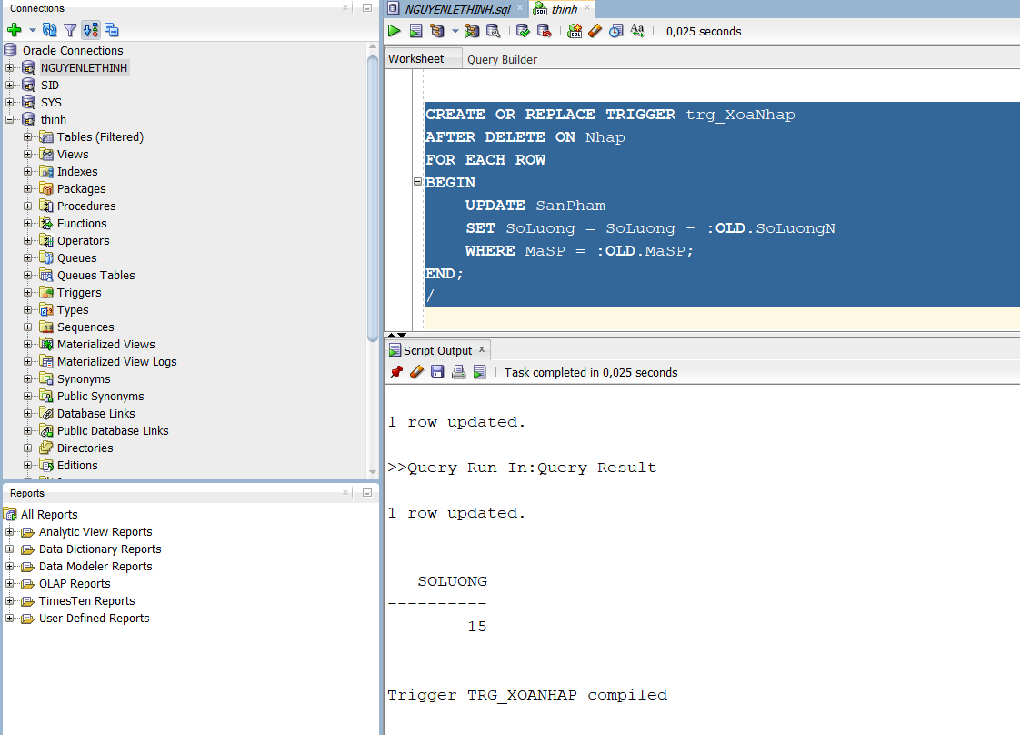
-- Thực thi trigger (test):
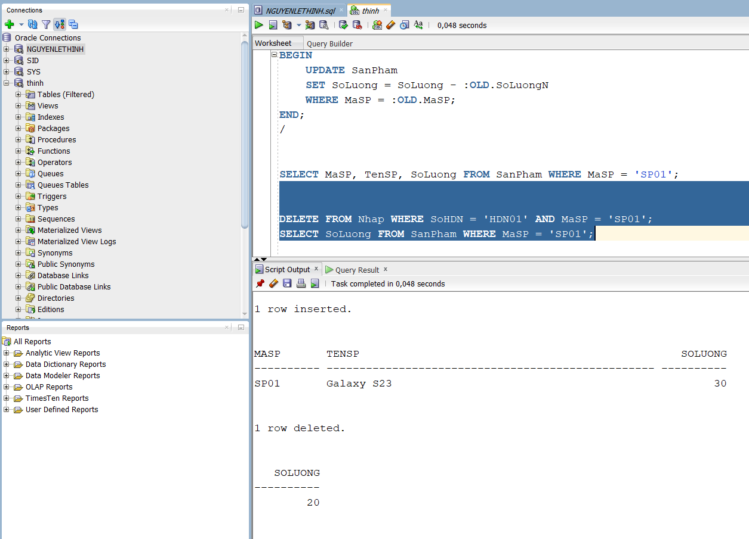
Phiếu 3
a. Trigger INSERT bảng HoaDon — trg_DatPhong
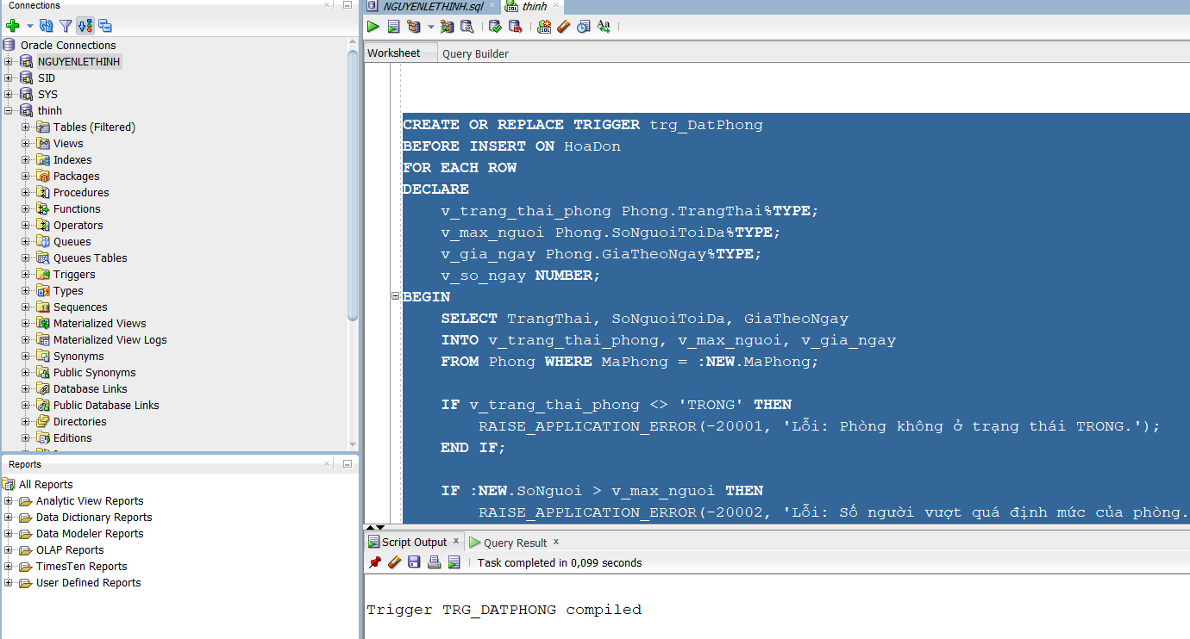
--Test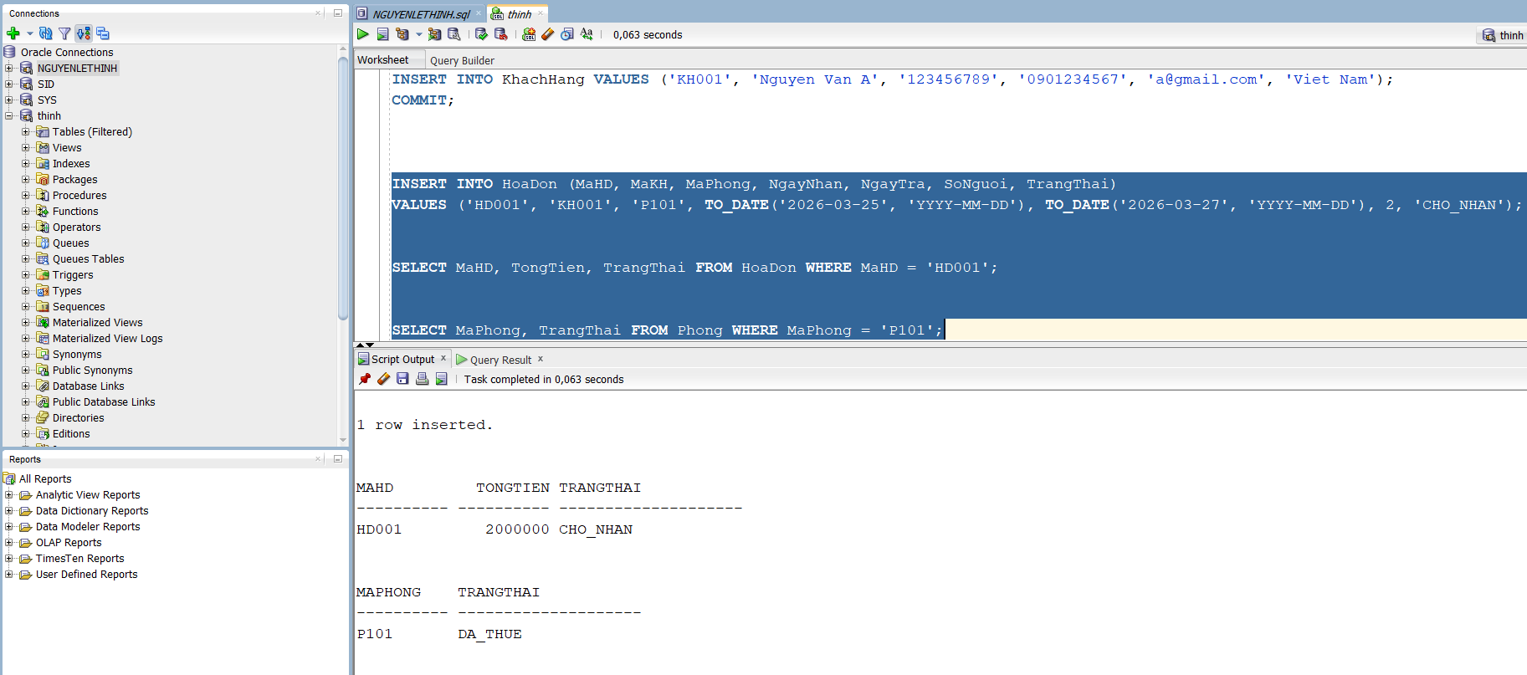
b. Trigger UPDATE TrangThai HoaDon — trg_CapNhatTrangThaiHD
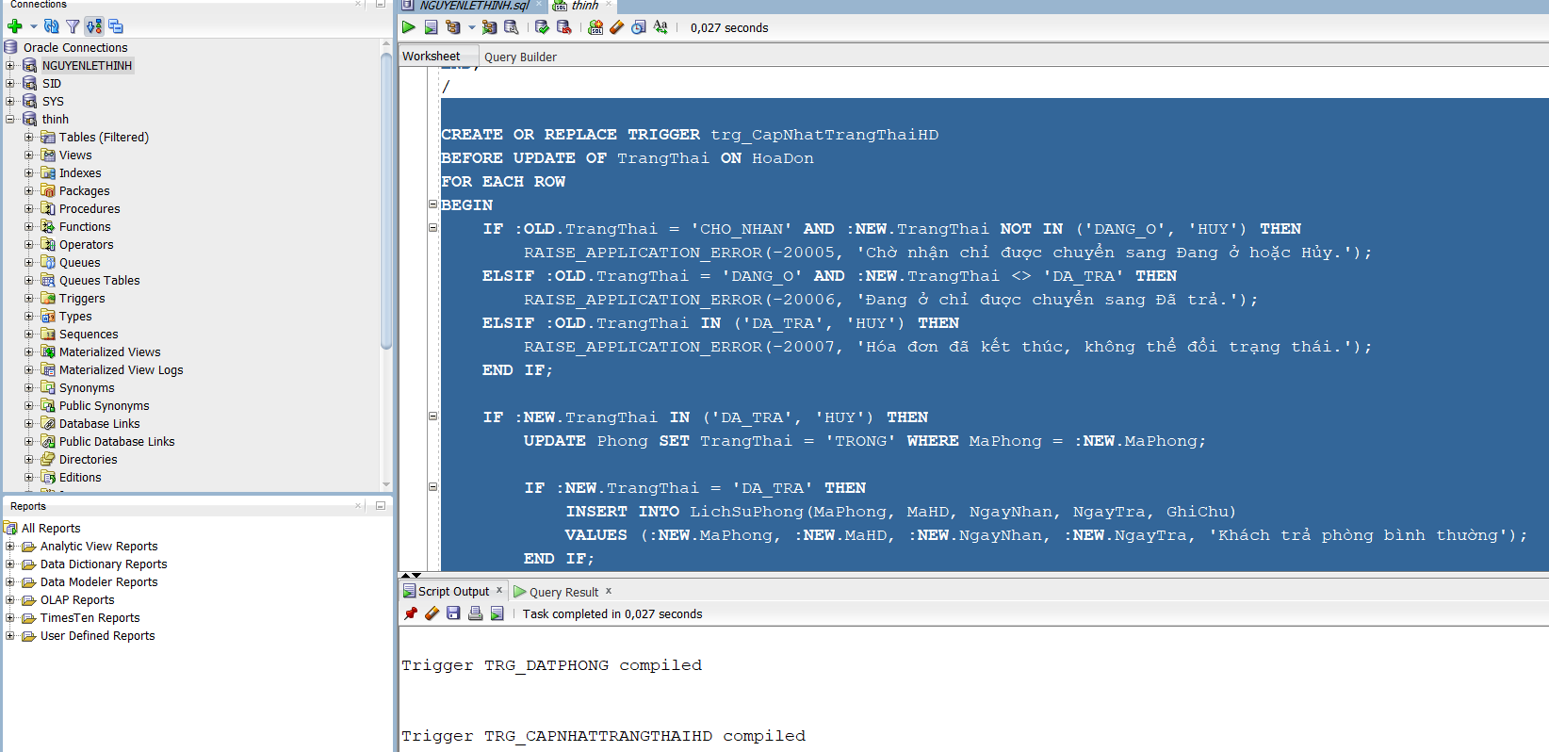
--Test
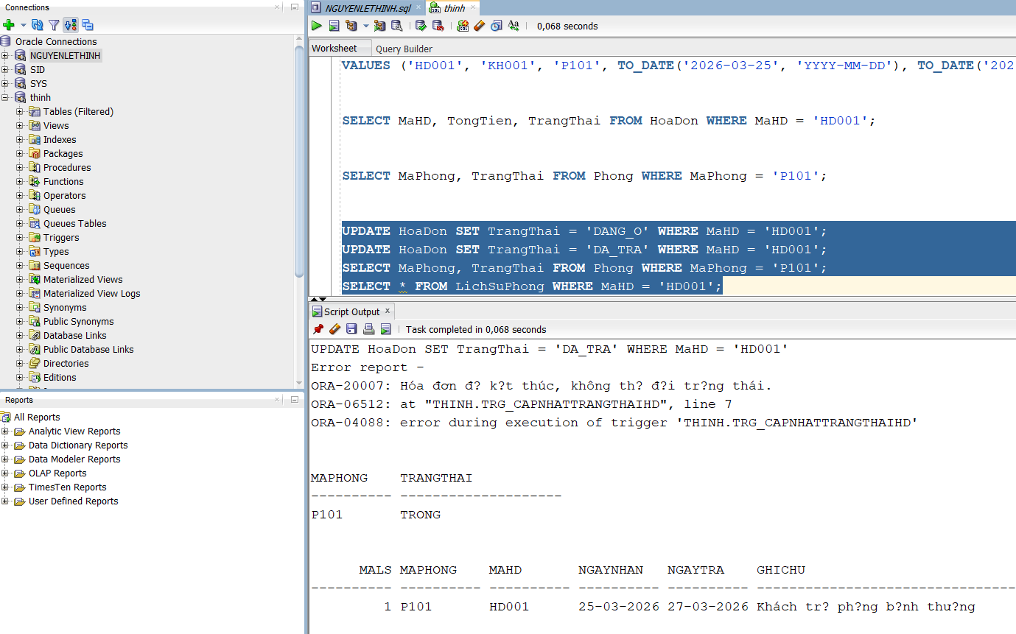
c. Compound Trigger UPDATE ChiPhiPhuThu — trg_SuaChiPhi
